和紙表シミ汚れの落とし方
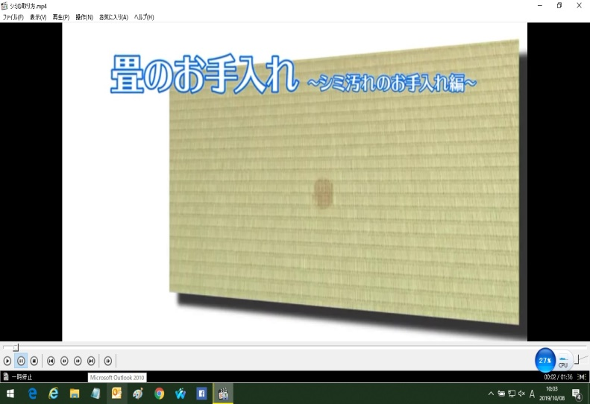

- コップ (水)半分：(漂白剤)半分 ② 綿棒などで濡らす。
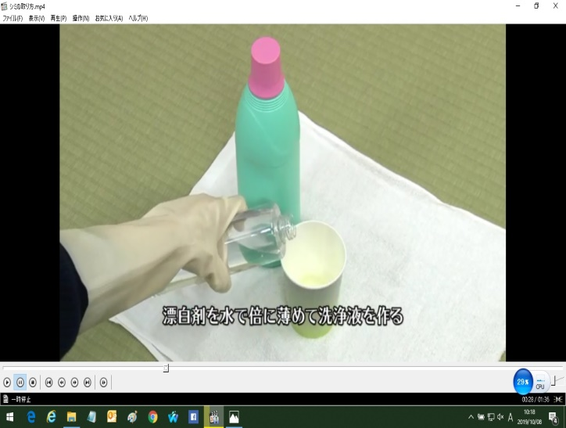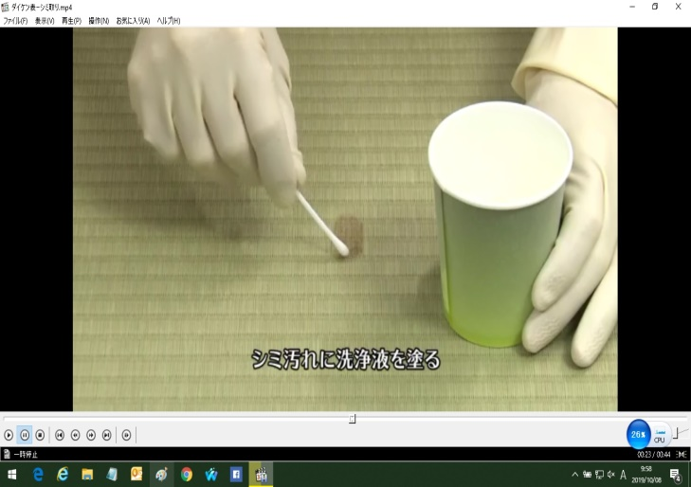

  - 10分位待つ。 ④ 雑巾等で吸い取り、水拭きする。
